بسم الّله الرّحمن الرّحیم

شیوه نامه برنامه عملیاتی دبیرخانه کشوری:

کیفیت بخشی به فرآیند درس کار و فناوری

مستقر در استان کرمان

**عنوان برنامه عملیاتی**

**راهبری انتخاب رشته و پشتیبانی برنامه هدایت تحصیلی**

سال تحصیلی 99- 1398

**مقدمه**

مشاوره و هدایت تحصیلی و تربیتی در همه دوره های تحصیلی الزامی است. انتخاب شاخه و رشته تحصیلی در پایان دوره آموزش عمومی و براساس نتایج عملکرد درسی و تربیتی در طول این دوره تحصیلی صورت می گیرد.هدایت تحصیلی در زندگی افراد به ویژه دانش آموزان برای یافتن مسیر صحیح، کشف و ظهور استعدادها و فعلیت بخشیدن به مهارت‌ها نقش بسیار مهمی دارد. اجرای صحیح هدایت تحصیلی باعث تعالی نظام آموزشی و افزایش بازدهی سازمان‌ها و نهادها در ابعاد مختلف اقتصادی، اجتماعی، فرهنگی خواهد شد. اما اجرای نادرست این برنامه باعث می ­شود دانش آموزان به رشته های نامناسب وارد شوند و این خود در بلندمدت افت تحصیلی، کاهش بازدهی آموزشی، افزایش میزان ترک تحصیل، نارضایتی و ناراحتی‌های روحی و روانی دانش ­آموزان و خانواد­ه­­ها را در پی دارد. هدایت تحصیلی دانش آموزان تأثیرات آموزشی، اقتصادی، اجتماعی و فرهنگی بر دانش آموزان، خانواده­ ها و کل جامعه دارد. نقشه جامع علمی کشور،‌ سند تحول بنیادین آموزش و پرورش و برنامه درسی ملی، مهم ترین اسناد بالادستی در خصوص الزام به تدوین برنامه جامع هدایت تحصیلی دانش­ آموزان و برقراری توزیع متوازن میان رشته­ها هستند. متاسفانه تاکنون در برنامه هدایت تحصیلی به شکل مطلوب قوانین و اسناد بالادستی عمل نشده است. توزیع نا مناسب دانش آموزان در رشته های متوسطه دوم مبین این انحراف هست. شاید قانونگذاری بدون توجه به شرایط بازار کار و بویژه انگیزه ­های تأثیرگذار در انتخاب رشته نمی تواند منجر به توسعه متوازن گردد. نبود نگاه جامع ­نگر در برنامه هدایت تحصیلی جدید موجب مقاومت خانواده­ ها و دانش ­آموزان و اجرای ناقص آن شد.علاقه وافر خانواده ­ها به ثبت ­نام دانش ­آموزان در رشته علوم تجربی متاثر از شرایط شغلی رشته­ های علوم پزشکی، میزان دریافتی حقوق و مزایا و نگاه جامعه به پزشکان است.

هدایت تحصیلی از جنبه های مختلف، در اسناد بالادستی و مصوبه های قانونی متعدد مورد توجه و تاکید قرار گرفته است. و در هر دوره به تناسب تغییراتی که در نظام آموزشی پیش آمده فرایند اجرای برنامه هدایت تحصیلی با تغییراتی همراه بوده است. اجرای صحیح فرآیند هدایت تحصیلی برای آینده کشور یک ضرورت است و باید به دقت مورد مطالعه قرار بگیرد تا از آسیب ­های احتمالی آن جلوگیری شود.

**اهمیت هدایت تحصیلی:**

* فراهم کردن زمینه اشتغال
* تامین نیروی انسانی کار آزموده
* اقتصاد پویا
* اشتغال پایدار
* بازدهی و بهره وری بیشتر
* خانواده پایدار
* سلامت روحی و روانی جامعه

**پیامد های اجرای نادرست برنامه هدایت تحصیلی**

* ورود دانش آموزان به رشته های نامناسب
* افت تحصیلی دانش اموزان و افزایش احتمال ترک تحصیل
* نارضایتی و ناراحتی های روحی و روانی دانش آموزان
* کاهش بازدهی آموزشی
* کارایی و و کارآمدی ناکافی در بازار کار
* اشتغال در رشته های غیر مرتبط
* عدم توازن بین نیاز بازار کار و میزان فارغ التحصیلان
* هدر رفت منابع مالی و انسانی کشور

**جایگاه برنامه هدایت تحصیلی در قوانین و اسناد بالادستی**

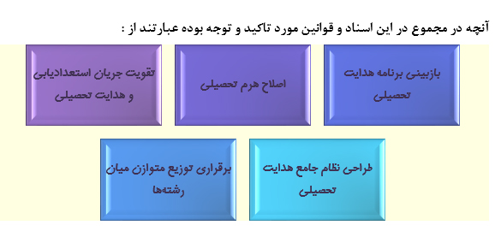

**عملکرد وزارت آموزش و پرورش در برنامه هدایت تحصیلی در یک دهه گذشته**

آیا برنامه هدایت تحصیلی اجرا شده در وزارت آموزش و پرورش در طی این سال‌ها توانسته است مصوبه­ های قانونی در خصوص توزیع متوازن رشته‌های تحصیلی را تحقق بخشد یا بی توجه به تأکیدات قانونگذار مسیر دیگری را طی کرده است؟

جدول 1 ،‌ توزیع دانش آموزان متوسطه دوم (دولتی و غیردولتی) در کشور در رشته­های مختلف تحصیلی طی یک دهه را نشان می دهد. بر اساس جدول ذیل تعداد کل دانش آموزان متوسطه دوم در سال تحصیلی 1383 - 1384 از 2.599.969 نفر به تعداد 2.224.933 نفر در سال تحصیلی 1393 - 1394 کاهش یافته است و تعداد دانش آموزان در برخی از رشته ­ها یه رغم کاهش تعداد کل دانش آموزان، همچنان رو به افزایش بوده است.

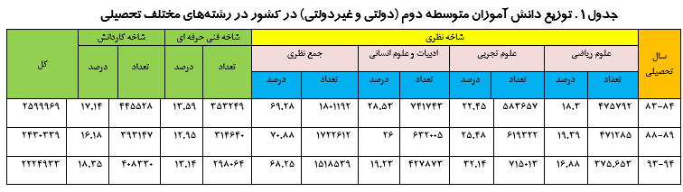

در طی این سال‌ها تعداد دانش آموزان در رشته­ های علوم انسانی، ریاضی و شاخه فنی وحرفه­ ای رو به کاهش بوده و روز به روز بر تعداد دانش آموزان رشته علوم تجربی افزوده شده است. یعنی تا پایان سال تحصیلی 94 دانش‌آموزان علاقه مفرطی

 به رشته علوم تجربی از خود نشان داده ­اند و خانواده ­ها بر ثبت نام فرزندان خود در این رشته اصرار کرده ­­اند. در مقابل، سایر رشته ­ها با استقبال مواجه نشده و تعداد دانش آموزان در این رشته رو به کاهش نهاده است. برغم تأکید قوانین و اسناد بالادستی وزارت آموزش و پرورش بر ضرورت توسعه متوازن، داده های جدول 1 نشان می‌دهد که آنچه درعمل در برنامه

 هدایت تحصیلی دانش­آموزان صورت گرفته است هیچ رنگ و بویی از اصلاح هرم تحصیلی، اصلاح جریان هدایت تحصیلی

 و برقراری توازن میان رشته­­ها ندارد، نه تنها دانش­ آموزان به رشته علوم انسانی و فنی­ وحرفه ­ای جذب نشده ­اند بلکه روند

این دو رشته در طی این دهه رو به کاهش بوده است و هدایت تحصیلی درعمل مسیری متفاوت و مخالف جهت هدایت

 تحصیلی مطلوب قوانین و اسناد بالادستی طی کرده است. این واقعیت، شکاف میان قانونگذاری و سیاست گذاری و واقعیت­ های عینی جامعهرا نشان می­ دهد. به نظر می ­رسد که قانونگذاری صرف در برنامه هدایت تحصیلی نمی­ تواند منتج به نتیجه

 مطلوب شود، بلکه قانونگذار باید ضمن قانونگذاری از اهرم نظارتی خود بر اجرای قوانین بهره ببرد.

 برای مثال قانون برنامه پنجم  دولت را موظف به برقراری توسعه متوازن میان رشته­­های تحصیلی تا پایان برنامه کرده است

درحالی که این مهم تاکنون با وجود اتمام مدت برنامه پنجم محقق نشده است. نکته دیگر اینکه صرف قانونگذاری بدون توجه به شرایط شغلی، بازار کار و دیگر انگیزه ­های تأثیرگذار در فرآیند انتخاب رشته تحصیلی نمی­تواند به برقراری توسعه متوازن بی انجامد، زیرا اگر همه این عوامل به ­صورت یکجا و جامع دیده نشود برنامه هدایت تحصیلی با مقاومت دانش­آموزان و خانواده­ ها روبه ­رو خواهد شد. خانواده­ ها علاقه بسیاری به ثبت ­نام دانش‌آموزان در رشته علوم تجربی از خود نشان داده­ اند، چون شرایط شغلی رشته­ های علوم پزشکی، میزان دریافتی حقوق و مزایا، نگاه جامعه به پزشکان و تصویر ارائه شده از آنها در اذهان خانواده­ ها همگی بر انتخاب رشته تحصیلی تأثیرگذار بوده است. این مزایا نه تنها دانش آموزان را به سمت انتخاب رشته تحصیلی علوم تجربی می­ کشاند که بالاتر از آن دانشجویان و دانش ­آموختگان سایر رشته­ های دانشگاهی همچون فنی و مهندسی را به­ سوی شرکت در کنکور علوم تجربی به سودای قبولی در رشته علوم پزشکی می­ کشاند. نمونه این مورد رتبه یک کنکور تجربی سال 1395 است که دانشجوی سال سوم رشته مهندسی برق دانشگاه صنعتی شریف بوده است.

**آیین نامه جدید هدایت تحصیلی دانش آموزان**

وزارت آموزش و پرورش با توجه به واقعیت عینی برنامه هدایت تحصیلی و روند نادرست آن و انجام تکالیف محوله از طرف قوانین و اسناد بالادستی در تاریخ 24 / 12 / 1394 «آیین­ نامه جدید هدایت تحصیلی دانش آموزان» را به تصویب شورای عالی آموزش و پرورش رساند و از خرداد 1395 آن را در مدارس به اجرا درآورد.

وزارت آموزش ­و­پرورش برای اجرای برنامه هدایت تحصیلی در طول سال تحصیلی اقداماتی انجام داد از جمله:

- برگزاری سه دوره آزمون شامل « آزمون رغبت»، « استعداد و توانایی دانش ­آموزان»، « ارزش‌ها» و « شخصیت»

- اجرای 36 ساعت دوره آموزش ضمن خدمت برای 21 هزار مشاور مدارس و واحد مشاوره ادارات

- اجرای20 ساعت آموزش برای مدیران مدارس متوسطه اول

این فرآیند هزینه­ های زیادی برای وزارت آموزش و پرورش در پی داشت. اما به رغم همه اینها،‌‌ اجرای برنامه هدایت تحصیلی و اعلام نتایج آن، با اعتراض گسترده دانش ­آموزان و اولیای آنان مواجه شد و نمایندگان مجلس شورای اسلامی و سازمان بازرسی کل کشور و حتی رئیس جمهور نیز نسبت به شیوه اجرای برنامه هدایت تحصیلی واکنش نشان دادند. با این همه، مسئولان وزارت آموزش ­و­ پرورش بر کارآمدی برنامه هدایت تحصیلی و کیفیت اجرا اصرار می­ ورزیدند.

**نتایج اجرای برنامه هدایت تحصیلی (آیا توانسته است به اهداف مطلوب خود دست یابد؟)**

اطلاعات به دست آمده درباره درصد دانش ­آموزان در رشته­ ها و شاخه­ های مختلف در سال تحصیلی96-95 از مرکز برنامه ­ریزی، منابع انسانی و فناوری اطلاعات وزارت آموزش و پرورش در جداول 2 و  3 آمده است.

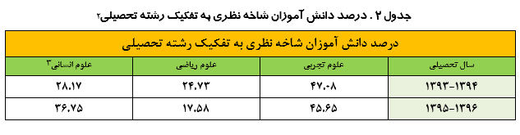

جدول 2- درصد دانش آموزان در رشته­ های تحصیلی شاخه نظری را نشان می­ هد. سهم رشته علوم تجربی از 08/ 47 درصد از شاخه نظری در سال تحصیلی 94 - 1393 ، به 65/ 45 درصد در سال تحصیلی 96-1395 کاهش یافته است. با اجرای برنامه هدایت تحصیلی. رشته علوم ریاضی نیز از 73/ 24 درصد در سال تحصیلی 94 - 1393 به 58/ 17 درصد در سال تحصیلی 96 – 1395 کاهش یافته است. در سال تحصیلی 1394 - 1393 سهم رشته علوم انسانی از شاخه نظری از 17/ 28 درصد به 75/ 36 درصد افزیش یافته است.

از میان شاخه نظری، رشته علوم تجربی به روال یک دهه قبل همچنان بیشترین سهم را به خود اختصاص داده است و بعد از آن رشته علوم انسانی در رتبه بعد قرار می­گیرد. اما رشته علوم ریاضی کمترین استقبال را به خود دیده است.   
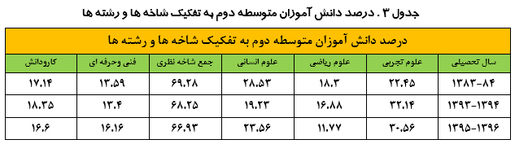

شاخه نظری همچنان سهم بیشتری از دانش­آموزان را نسبت به شاخه فنی ­و حرفه­­ای و کاردانش به­خود اختصاص داده است. رشته علوم تجربی همچون سالهای گذشته حتی بعد از اجرای برنامه هدایت تحصیلی نیز بیشترین سهم را به خود اختصاص داده است. هرچند سهم این رشته از 32.14درصد در سال تحصیلی94-1393 با تفاوت اندکی به 30.56درصد در سال تحصیلی96-1395کاهش یافته است.

اطلاعات جداول 2 و 3 حاکی از آن است که اجرای برنامه هدایت تحصیلی در سال تحصیلی 95 - 1396 با همه تبلیغات، هزینه ­ها و پیامدهایش نتوانست به اهداف مطلوب خود (برقراری توزیع متوازن میان رشته ­های تحصیلی)دست یابد. در سال تحصیلی 96 - 1395 همچنان بیشترین سهم مربوط به رشته علوم تجربی است و دانش ­آموزان و خانواده ­ها بیشترین تقاضا را به سمت این رشته داشته­ اند. رشته علوم ریاضی به یکباره کاهشی چشمگیر و در مقابل آن رشته علوم انسانی چنین افزایش داشته است. مجموع سهم شاخه فنی وحرفه ای و کارودانش نیز در سال تحصیلی 96 - 1395 و بعد از اجرای برنامه هدایت تحصیلی به 76 / 32 رسیده است در حالی که بنابه اظهارنظرهای متعدد مسئولان وزارت آموزش و پرورش 1 قبل از اتمام برنامه هدایت تحصیلی جدید، باید سهم شاخه فنی و حرفه ­ای و کاردانش در توزیع متوازن رشته­ ها براساس برنامه پنجم (و ششم) و هدف گذاری شورای عالی اشتغال، 46 تا 48 درصد باشد. با توجه به افزایش سهم دانش آموزان رشته علوم تجربی در یک دهه اخیر، نیاز اشتغال کشور به نیروهای ماهر و نیمه ماهر، تأکید قوانین و اسناد بر برقراری توزیع متوازن میان رشته های تحصیلی، اصلاح هرم تحصیلی، پایین بودن سهم شاخه فنی وحرفه ای و کارو دانش و دیگر بایسته­ های هدایت تحصیلی از یک طرف و اطلاعات آماری هدایت تحصیلی در سال1395 - 1396 می­توان نتیجه گرفت که برنامه هدایت تحصیلی نتوانسته به اهداف مطلوب خود دست یابد و با همه اقدامات انجام شده در این زمینه، بحران هدایت تحصیلی همچنان در نظام آموزشی کشور وجود دارد.

**نتیجه گیری**

برنامه هدایت تحصیلی دانش­آموزان دارای تأثیرات آموزشی، اقتصادی، اجتماعی و فرهنگی بر دانش­ آموزان، خانواده­ها و کل

 جامعه است از همین­رو قوانین و اسناد بالادستی وزارت آموزش و پرورش همواره به این برنامه واکنش نشان داده­­اند و وزارت آموزش و پرورش را موظف به تحقق این اهداف کرده ­اند.

اما بررسی توزیع دانش ­آموزان در رشته ­های تحصیلی طی یک دهه اخیر نشان می ­دهد که وزارت آموزش و پرورش در تحقق این اهداف نه تنها موفق نبوده، بلکه در عمل مسیر متفاوت و مخالف با قوانین و اسناد طی کرده است. می­ توان گفت عدم تحقق اهداف نظام در برنامه هدایت تحصیلی از یک سو به خاطر ناکارآمدی شیوه ­های اجرای برنامه بوده است. از سوی دیگر عدم توازن میان رشته­ های تحصیلی متأثر از ساختارهای کلان اجتماعی همچون نظام اشتغال، نظام اقتصادی و پاداش­ دهی و فرهنگ عمومی می ­باشد که تغییر این ساختارها تنها با تصویب قوانین در حوزه آموزش و پرورش ممکن نیست.

**ضرورت اجرای برنامه عملیاتی دبیرخانه**

اجرای صحیح فرآیند هدایت تحصیلی برای آینده کشور یک ضرورت است و باید به دقت مورد مطالعه قرار بگیرد تا از آسیب ­های احتمالی آن جلوگیری شود. وظیفه هدایت تحصیلی در دوره متوسطه اول به گروه مشاوره مدارس محول شده است. متاسفانه تاکنون در برنامه هدایت تحصیلی به شکل مطلوب قوانین و اسناد بالادستی عمل نشده است. توزیع نامناسب دانش آموزان در رشته های متوسطه دوم مبین این انحراف هست. شاید قانونگذاری بدون توجه به شرایط بازار کار و بویژه انگیزه ­های تأثیرگذار در انتخاب رشته نمی تواند منجر به توسعه متوازن گردد. نبود نگاه جامع ­نگر در برنامه هدایت تحصیلی جدید موجب مقاومت خانواده­ ها و دانش ­آموزان و اجرای ناقص آن شد.علاقه وافر خانواده ­ها به ثبت ­نام دانش ­آموزان در رشته علوم تجربی متاثر از شرایط شغلی رشته­ های علوم پزشکی، میزان دریافتی حقوق و مزایا و نگاه جامعه به پزشکان است.

با توجه به اینکه هدف اصلی دوره متوسطه اول بویژه درس کار و فناوری راهبری صحیح دانش آموزان به رشته تحصلی مناسب می باشد،این برنامه به دنبال ایفای نقش ذاتی این درس به منظور پشتیبانی مناسب برنامه هدایت تحصیلی می باشد.

**ضرورت اجرای برنامه عملیاتی**

اجرای صحیح فرآیند هدایت تحصیلی برای آینده کشور یک ضرورت است و باید به دقت مورد مطالعه قرار بگیرد تا از آسیب ­های احتمالی آن جلوگیری شود. وظیفه هدایت تحصیلی در دوره متوسطه اول به گروه مشاوره مدارس محول شده است. متاسفانه تاکنون در برنامه هدایت تحصیلی به شکل مطلوب قوانین و اسناد بالادستی عمل نشده است. توزیع نامناسب دانش آموزان در رشته های متوسطه دوم مبین این انحراف هست. شاید قانونگذاری بدون توجه به شرایط بازار کار و بویژه انگیزه ­های تأثیرگذار در انتخاب رشته نمی تواند منجر به توسعه متوازن گردد. نبود نگاه جامع ­نگر در برنامه هدایت تحصیلی جدید موجب مقاومت خانواده­ ها و دانش ­آموزان و اجرای ناقص آن شد.علاقه وافر خانواده ­ها به ثبت ­نام دانش ­آموزان در رشته علوم تجربی متاثر از شرایط شغلی رشته­ های علوم پزشکی، میزان دریافتی حقوق و مزایا و نگاه جامعه به پزشکان است.

با توجه به اینکه هدف اصلی دوره متوسطه اول بویژه درس کار و فناوری راهبری صحیح دانش آموزان به رشته تحصلی مناسب می باشد،این برنامه به دنبال ایفای نقش ذاتی این درس به منظور پشتیبانی مناسب برنامه هدایت تحصیلی می باشد.

**مراحل اجرای برنامه**

**1) فراهم کردن زمینه دریافت علمی برنامه**

سرگروه های مناطق موظفند با هماهنگی استان دوره های آموزشی جهت تبیین اصل هدایت تحصیلی، ضرورت ها، بایدها و چگونگی آن در مناطق برگزار نمایند تا همکاران ضمن توجیه اهمیت برنامه در جریان نحوه آموزش پودمان هدایت تحصیلی قرار گیرند.

* برای کیفیت بخشی به این دوره، پیشنهاد می شود دوره یا کارگاه آموزشی مزبور، ابتدا از طریق وبینار برای سرگروههای استان ها برگزار شود . هم چنین دستورالعمل اجرای دوره آموزشی به ادارات گروه های آموزشی استان ها ابلاغ شودتا سرگروه های استان ها بتوانند با استناد به دستورالعمل ، اجرای دوره برای سرگروه های مناطق و دبیران را پیگیری کنند .

**2- تدریس پودمان هدایت تحصیلی**

دبیران محترم ترجیحا در ترم اول به تدریس پودمان هدایت تحصیلی در کتاب کار و فناوری پایه نهم پرداخته و مستندات تدریس خود را صرفا در قالب فایل Word یا pdf مطابق با جدول پیوست ( حداکثر 10 صفحه ) به منطقه ارسال کنند. لازم به ذکر است در جدول پیوستی ( جدول شماره 2) تصاویر یا جداول و فرم های مربوط به هر آیتم تدریس، در محل مورد نظر درج شود.

*به همراه جدول شماره 2 ( فایل مستندات تدریس)، فیلم کوتاهی از مرحله ایجاد انگیزه و آماده سازی ارسال گردد . بدیهی است فیلم ارسالی بایستی با فرمت های رایج تنظیم شده باشد. ( همکاران توجه داشته باشند که حداکثر زمان فیلم ایجاد انگیزه دو دقیقه می باشد و رعایت این تایم برای تمام شرکت کنندگان ضروری است )

**3- داوری**

داوری طرح درس و روش تدریس معلمان در منطقه و توسط سرگروه مناطق انجام پذیرد و منتخبین متناسب با سهمیه مناطق (تعیین شده توسط سرگروه استان) به استان ارسال گردد. سرگروه مناطق نیز می­توانند مستندات خود را خارج از سهمیه منطقه به استان ارسال نمایند تا توسط داوران استانی به همراه کارهای سایر همکاران مورد داوری قرار گیرد.

سرگروه استان مستندات منتخب مناطق را بررسی نموده و چهار نفر برتر را بدون درنظر گرفتن نوع و جنسیت مدارس به دبیرخانه معرفی نماید سرگروه و اعضای گروه استان نیز می­توانند مستندات تدریس خود را مستقلا و خارج از سهمیه استان به دبیرخانه ارسال نمایند.

مستندات دریافتی استان ها در دبیرخانه بررسی شده و بدون درنظر گرفتن سهمیه و جنسیت تعداد شصت نفر برتر به ترتیب در سه رتبه کشوری بیست نفری منتخب شده و به نحو مقتضی مورد تقدیر قرار خواهند گرفت.

*در راستای انطباق برنامه با برنامه درس ملی پیشنهاد می شود در تدوین طرح درس از فرم طراحی آموزشی موقعیت محور استفاده شود .

* برای ایجاد انگیزه بیشتر در همکاران جهت شرکت در برنامه ، اثربخشی در ارتقای کیفیت آموزش و نیز همسویی با اصل کار تیمی و درس پژوهی ، همکاران می توانند به صورت گروهی در برنامه شرکت کنند . ترکیب گروه برای تدریس پودمان به صورت تیم دو نفره می باشد.

|  |  |  |
| --- | --- | --- |
| گستره برنامه | مخاطبین: دبیران و سرگروه های درس کار و فناوری سراسر کشور  جغرافیایی: مدارس/ مناطق/ استانها/ پایگاه کشوری | |
| تقویم اجرایی | آبان | تهیه شیوه نامه و ارسال به استان ها |
| آذر و دی | اجرای کارگاه های توجیهی در استان ها و مناطق |
| بهمن | اجرای برنامه در مدارس و تهیه مستندات توسط دبیران |
| اسفند و فروردین | جمع آوری و داوری آثار توسط سرگروه‌ استان‌ها و ارسال برترین ها به دبیرخانه |
| اردیبهشت | داوری آثار استان ها و معرفی برترین ها به دفتر آموزش دوره اول متوسطه |
| خرداد | اعلام رتبه های برتر کشوری، ارسال نمونه فرم ها به استان ها و بارگزاری در سایت دبیرخانه |

**جداول پیوست**

1. **طرح درس خام**

|  |  |  |  |  |  |  |
| --- | --- | --- | --- | --- | --- | --- |
| چهارچوب طراحی آموزشی با رویکرد تلفیقی و موقعیت محور | | | | | | |
| عنوان درس: کاروفناوری   موضوع تدریس: هدایت تحصیلی     پایه : نهم   تعداددانش آموز: مدل کلاس :  نام دبیر:  کد پرسنلی :  زمان تدریس:  سال تحصیلی : 99- 1398  دبیرستان دوره اول متوسطه : منطقه: استان: | | | | | | |
| اهداف و انتظارات یادگیری : از دانش آموزان انتظار می رود پس از پایان این درس بتوانند: | | | | | | |
| پیش دانسته ها و ارزشیابی آغازین : | | | | | | |
| تدارکات فرصت های متنوع یادگیری : | | | | | | |
| اجرای تدریس (فرایند یادگیری – یاددهی): | | | | | | |
| فعالیت های آموزشی | نقش تسهیل گری معلم | | | | | زمان بندی |
| کاوش و پژوهش |  | | | | |  |
| تعامل و هم اندیشی |  | | | | |  |
| دست ورزی و به کارگیری فناوری |  | | | | |  |
| ارتباط با عرصه های (خود ، خدا ، خلقت ، خلق) | عناصر | انتظارات از دانش آموزان | عرصه ها | | | |
| خدا | خود | دیگران | طبیعت |
| تعقل |  |  |  |  |  |
| ایمان |  |  |  |  |  |
| علم |  |  |  |  |  |
| عمل |  |  |  |  |  |
| اخلاق |  |  |  |  |  |
| توضیح و تبیین از سوی معلم و دانش آموزان : | | | | | | |
| بكارگيري سنجش تكويني در جريان تدريس و يادگيري )با تاکيد بر سنجش عملكرد( | | | | | | |
| تکالیف و فعالیت های خارج از کلاس (با تاکید بر تکالیف تمرینی، پروژه ای، پژوهشی و... ) | | | | | | |
| ارزشیابی پایانی(نتیجه محور) با تاکید بر ارزشیابی عملکردی: | | | | | | |

1. **فرم خام گرد آوری مستندات (حداکثر در ده صفحه)**

|  |  |
| --- | --- |
| بسم الله الرحمن الرحیم | |
| **عنوان درس:** کاروفناوری **نام دبیر:**  **کد پرسنلی :  زمان تدریس:**  **سال تحصیلی :** 99-1398  **دبیرستان دوره اول متوسطه : منطقه: استان:** | |
| **موضوع:** هدایت تحصیلی    **پایه :** نهم         **مدل کلاس:**                 **تعداددانش آموز:** | |
| **عنوان آیتم تدریس** | مستندات (تصاویر، جداول، فرم­ها یا ......) |
| **روش تدریس** |  |
| نحوه گروه بندی |  |
| جداول کاربردی |  |
| مهمان مدعو |  |
| بازخورد ها(تغییر رفتار دانش­آموزان پس از تدریس) |  |
| اارزشیابی(ارزشیابی آغازین ،تکوینی و پایانی) |  |
| نتیجه گیری نهایی معلم پس از تدریس |  |

1. **ارزیابی از برنامه**

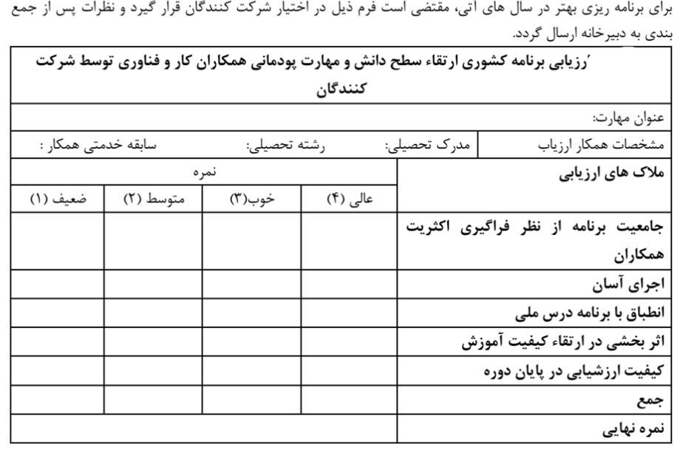

1. **ارائه پیشنهاد:**

(همکاران عزیز نظرات و پیشنهادات خود در راستای پودمان هدایت تحصیلی را ارائه فرمایید)